Инициативный проект
Мастерские, как площадка по подготовке и проведению ДЭ и регионального чемпионата «Профессионалы» Томской области по компетенции «Обслуживание грузовой техники»

ПАСПОРТ
инициативного проекта
Наименование субъекта бюджетного финансирования | ОГБПОУ «Томский колледж гражданского транспорта»
Наименование проекта | Мастерские, как площадка по подготовке и проведению ДЭ и регионального чемпионата «Профессионалы» Томской области по компетенции «Обслуживание грузовой техники»
Руководитель проекта | Кульменева Елена Алексеевна, заместитель директора по профессиональному образованию
Разработчики проекта | Рахвалов Виталий Александрович, заведующий учебно-производственными мастерскими
Исполнители проекта | Кульменева Елена Алексеевна, заместитель директора по профессиональному образованию
Соисполнители по проекту | нет
База реализации проекта | ОГБПОУ «Томский колледж гражданского транспорта»
Цели и задачи | Цель проекта:  Создание условий для реализации ФГОС в части проведения ДЭ через создание мастерских для оценки компетенций и квалификаций обучающихся и проведение конкурсов профессионального мастерства, в том числе Региональных чемпионатов «Профессионалы» Томской области по компетенции «Обслуживание грузовой техники».  Задачи:  1. Проведение анализа мастерских на соответствие условий для реализации ФГОС в части ГИА и проведение РЧ;  2. Оснащение мастерской требуемым оборудованием, формирование кадрового состава;  3. Подготовка экспертов.
Характеристика основных мероприятий проекта | I. Организационный этап 01.02.2023 – 30.12.2024  1. Проведение анализа мастерских на соответствие условий для реализации ФГОС в части ГИА и проведение РЧ:  1.1. Разработка предварительной схемы расположения площадок;  1.2. Выставление в электронный магазин закупки на оказание услуг по разработке проекта, составление сметной документации и получение положительного заключения по ремонту здания;  1.3. Мероприятия по исполнению проектной документации по ремонту здания.  II. Реализационный этап с 01.04.2024 – 30.06.2025  2. Оснащение мастерской требуемым оборудованием, формирование кадрового состава  2.1. Внутренняя экспертиза мастерских, как площадки для проведения ДЭ и чемпионатов;  2.2. Апробация нормативной базы, обеспечивающей эффективное функционирование мастерских  Итоги апробации, диагностические, мониторинговые и другие исследования;  2.3. Проведение ДЭ и чемпионатов  III. Итоговый этап с 01.07.2025-01.02.2026  3.1. Анализ выполнения плана реализации проекта;  3.2. Подготовка итогового отчета о деятельности мастерской.
Сроки реализации | 01.02. 2023 – 01.02.2026 г.г.
Область изменения | Совершенствование материально-техническая базы для подготовки обучающихся по специальности 23.02.04 Техническая эксплуатация подъемно-транспортных, строительных дорожных машин и оборудования, компетенция «Обслуживание грузовой техники».
Продукт проектной деятельности | Современная мастерская по компетенции «Обслуживание грузовой техники»

Структура проекта

Введение
Основная часть
- Актуальность выбранной темы
Создание мастерских колледжа для организации и проведения ДЭ в соответствии с ФГОС СПО по компетенции «Обслуживание грузовой техники» и Регионального чемпионата «Профессионалы» Томской области, отвечающих передовым технологиям и требованиям работодателей транспортной отрасли Томской области.
Описание ключевых проблем, на решение которых направлен проект
Проблемное поле: В связи со стремительными темпами изменений в диагностике и обслуживании грузовой техники, переход на международные стандарты обслуживания возрастает скорость изменений требований, предъявляемых работодателями к выпускникам СПО по направлению «Обслуживание грузовой техники». В современных условиях работодателю необходим специалист, обладающий профессиональными компетенциями в своей области, способный при необходимости стать держателем/исполнителем смежных процессов, обладающий метакомпетенциями, в том числе высокомобильный, стрессоустойчивый, способный быстро адаптироваться к коллективу, новой технике и технологиям, принимать самостоятельные решения, имеющий потребность в непрерывном самообразовании и саморазвитии.
Данный проект расширяет возможности подготовки востребованного специалиста для транспортной отрасли с использованием инфраструктурного и кадрового потенциала мастерской по компетенции «Обслуживание грузовой техники.
Цель и задачи
Цель проекта:
Создание условий для реализации ФГОС в части проведения ДЭ через создание мастерских для оценки компетенций и квалификаций обучающихся и проведение конкурсов профессионального мастерства, в том числе Региональных чемпионатов «Профессионалы» Томской области по компетенции «Обслуживание грузовой техники».
Задачи:
1. Проведение анализа мастерских на соответствие условий для реализации ФГОС в части ГИА и проведение РЧ;
2. Оснащение мастерской требуемым оборудованием, формирование кадрового состава;
3. Подготовка экспертов.
Ожидаемые итоги реализации проекта:
1. Обеспечение условий для отбора, апробации и внедрения новых методов и форм организации учебного процесса, производственных и педагогических технологий.
2. Разработка и апробация механизма индивидуализации образовательного процесса с учетом закупленного оборудования мастерской.
3. Внедрение инструментов наставничества в рамках деятельности мастерской.
4. Апробация и тиражирование опыта эффективного использования мастерской.
5. Разработка и внедрение механизма расширения портфеля программ с использованием МТБ мастерской.
3. Анализ ситуации и желаемые результаты
В рамках реализации «Программы развития ОГБПОУ «Томский колледж гражданского транспорта» на период 2018-2024 гг.», разработанной в соответствии с национальным проектом «Образование» создана современная лаборатория, направленная на обеспечение подготовки специалистов по компетенции «Ремонт и обслуживание легковых автомобилей», однако данные ресурсы не в полной мере покрывают требования стандартов по подготовке в конкурсам профессионального мастерства и требуют дополнительной модернизации и открытия новых лабораторий.
Мероприятия:
3.1. Проведение аудита имеющийся материально-технической базы мастерских;
3.2. Анализ педагогических возможностей преподавателей и мастеров при подготовке специалистов по компетенции «Обслуживание грузовой техники».
3.3. Анализ текущего состояния системы, описание промежуточных и конечных результатов, которые должны быть получены.
Анализ результативности проекта
Ожидаемые результаты проекта, показатели и индикаторы.

Задача | Показатель | Индикатор
1. Проведение анализа мастерских на соответствие условий для реализации ФГОС в части ГИА и проведение РЧ | Соответствие инфраструктурному листу  Соответствие нормативным документам | Наличие требуемого оборудования и расходных материалов  Наличие сертифицированных экспертов
2. Оснащение мастерской требуемым оборудованием, формирование кадрового состава | Закупочная документация  Обучение экспертов | Проведение закупки  Получение сертификата эксперта
3. Подготовка экспертов | Соответствие квалификационным требованиям | Количество человек прошедших обучение и сертификацию экспертов

4. Проектное решение.
Рост предприятий транспортной отрасли в экономике Томской области и в экономике СФО диктует, в том числе, высокую потребность в инженерных кадрах, рабочих и техниках новой формации. На территории Томской области работают более 1000 крупных и мелких транспортных компаний в том числе: автобаз, автомастреских и других автотранспортных предприятий. Вместе с тем, на территории региона расположены дочерние предприятия ведущих корпораций, таких как АО «ТВЭЛ», «Транснефть-Центральная Сибирь», ОАО «Сибур Холдинг», ООО «Газпром трансгаз Томск», в которых растет востребованность в переподготовке кадров с новыми технологическими компетенциями в транспортной отрасли.
Создание мастерской по компетенции «Обслуживание грузовой техники» базе ТКГТ позволит обеспечить приток на рынок труда востребованных специалистов, внести вклад в развитие экономики региона и расширит возможности для подготовки инвалидов и лиц с ОВЗ с возможностью последующего трудоустройства в приоритетных секторах транспортной отрасли и экономики Томской области.
Ниже приведены схема и визуализация расположения трех модулей:
Модуль 1 – Системы управления работой двигателя
Модуль 4 – Механика двигателя и измерения точности
Модуль 5 – Трансмиссия (КПП)
В Приложении № 1 к проекту прилагается перечень необходимого оборудования для перечисленных модулей и его стоимость.

Схема расположения трех модулей на площадке
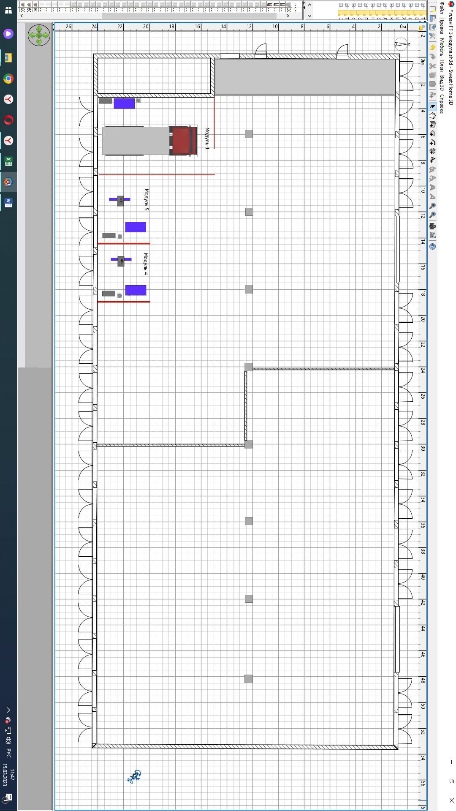

Визуализация расположения модулей на площадке
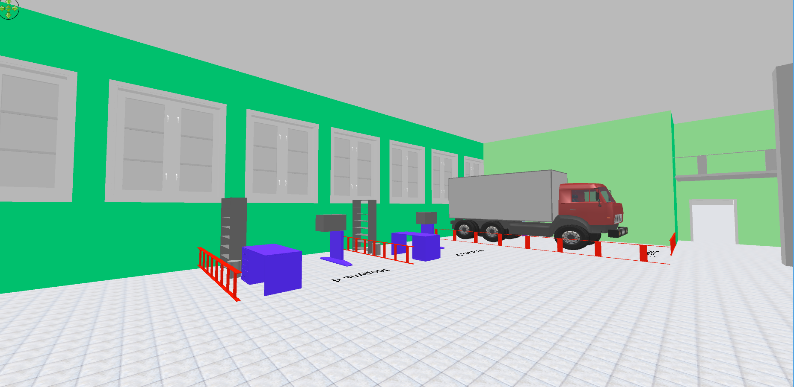

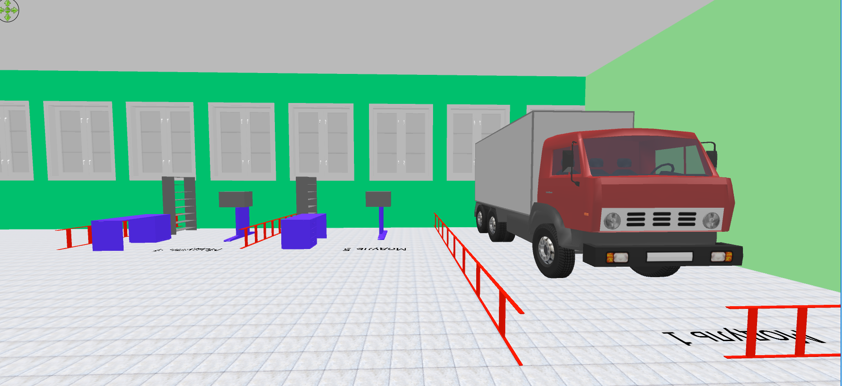

Модель проектной идеи

Основные мероприятия проекта, сроки их проведения, ответственные исполнители

Мероприятие | Сроки проведения | исполнители | Примечание
    - Организационный этап
Проведение анализа мастерских на соответствие условий для реализации ФГОС в части ГИА и проведение РЧ
Разработка предварительной схемы расположения площадок | До 01 апреля 2023 | Заведующий УМП
Выставление в электронный магазин закупки на оказание услуг по разработке проекта, составление сметной документации и получение положительного заключения по ремонту здания | до 01 мая 2023 | Главный бухгалтер, начальник ТО, юрисконсульт
Мероприятия по исполнению проектной документации по ремонту здания и проведение ремонтных работ | с 01 июля 2023 до 30 декабря 2024 | Начальник ТО
    - Реализационный этап
Оснащение мастерской требуемым оборудованием, формирование кадрового состава
Внутренняя экспертиза мастерских, как площадки для проведения ДЭ и чемпионатов | до 10 апреля 2024 | Директор, Зам. по ПО, главный эксперт, заведующий УПМ
Апробация нормативной базы, обеспечивающей эффективное функционирование мастерских  Итоги апробации, диагностические, мониторинговые и другие исследования | до 20 апреля 2024 | Зам. по ПО, главный эксперт, заведующий УПМ
Апробация и внедрение программ и методик проведения ДЭ и чемпионатов  Итоги апробации и внедрение программ и методик проведения ДЭ и чемпионатов | до 01 мая 2024 | Зам. по ПО, главный эксперт, заведующий УПМ
Проведение ДЭ и чемпионатов | до 30 июня 2025 | Зам. по ПО, главный эксперт, заведующий УПМ
3. Итоговый этап
Анализ выполнения плана реализации проекта | до 30 декабря 2025 | Директор, Зам. по ПО, заведующий УПМ
Подготовка итогового отчета о деятельности мастерской | до 01 февраля 2026 | Директор, Зам. по ПО, заведующий УПМ

5. Оценка необходимых для реализации проекта ресурсов
Организационно-управленческие ресурсы | Рабочая группа по разработке и внедрению проекта в составе:  заместитель директора по ПО,  заведующий учебно-производственными мастерскими,  заведующий производственной практикой, заведующий дневным отделением,  преподаватели, имеющие статусы экспертов с правом проведения ДЭ и РЧ
Кадровые ресурсы | Экспертное сообщество по компетенции из преподавателей и мастеров производственного обучения колледжа (главный эксперт и эксперты наставники) – 5 чел.
Информационные | Телевидение;  Социальные сети;  Официальный сайт;  Система информирования педагогического коллектива через проведение педагогических советов, совещаний при директоре, инструктивных совещаний рабочей группы по реализации проекта
Инфраструктурные | Учебно-производственные мастерские по компетенции «Обслуживание грузовой техники»
Материально-технические | Обучающие программные комплексы по специальности 23.02.04 Техническая эксплуатации подъемно-транспортных, строительных дорожных машин и оборудования;  Компьютерный тренажер для обучения водителей категории С
Финансовые | Собственные средства колледжа от приносящей доход деятельности – 22 млн. рублей
Научно-методические, иные, в т.ч. | Разработана программа подготовки обучающихся к ДЭ и РЧ по компетенции «Обслуживание грузовой техники»  ПО

6. Описание возможных рисков и способов их снижения.
Риски | Меры по минимизации рисков
- Финансовые риски:  – риск недобора средств на реализацию проекта;  – ухудшение социально-экономического положения;  – риск удлинения сроков проекта конкретика;  – превышение запланированных затрат на покупку ресурсов | Создание резервных фондов для покрытия возможных рисков;  Функционально-ценовой анализ;  прогнозирование конъюнктуры;  соблюдение бюджетных ограничений;  оптимизация условий сделки;
- Организационно-управленческие риски:  – недостаточная проработка плана мероприятий  – недостижение запланированного результата в срок | Пересмотр поставленных задач,  коррекция целей и путей их достижения;  Своевременная корректировка календарного плана проведения работ
- Кадровые риски:  – текучесть кадров  – отсутствие позитивной мотивации педагогов к участию в проекте  – «старение» педагогических кадров и недостаточность притока молодых специалистов | Организация психологической поддержки участников проекта, мотивация их на активное участие в проекте.  Создание системы резервов кадров. Стимуляция и мотивация
- Социально-педагогические риски:  – невостребованность образовательных программ  – пассивность родительского сообщества  – отсутствие инициативы со стороны работодателей в установлении партнерских отношений  – перегрузка обучающихся | Профориентационные мероприятия  Мероприятия по закреплению социального статуса колледжа (Дни открытых дверей, Билет в будущее, Профессиональные пробы)  Публикации материалов о колледже в СМИ и сети Интернет  Оптимизация УП
- Форс-мажорные обстоятельства  – катастрофы и стихийные бедствия | Выполнение мероприятий и планов по минимизации и ликвидации последствий ЧС

7. План-график реализации проекта

Период  Мероприятия | 1 кв.  2023 | 2 кв.  2023 | 3 кв.  2023 | 4 кв.  2023 | 1 кв.  2025 | 2 кв.  2025 | 1 кв.  2026
Разработка предварительной схемы расположения площадок
Выставление в электронный магазин закупки на оказание услуг по разработке проекта, составление сметной документации и получение положительного заключения по ремонту здания
Мероприятия по исполнению проектной документации по ремонту здания
Мероприятия по оснащению мастерской требуемым оборудованием, формирование кадрового состава
Внутренняя экспертиза мастерских, как площадки для проведения ДЭ и чемпионатов
Апробация нормативной базы, обеспечивающей эффективное функционирование мастерских
Итоги апробации, диагностические, мониторинговые и другие исследования
Апробация и внедрение программ и методик проведения ДЭ и чемпионатов
Итоги апробации и внедрение программ и методик проведения ДЭ и чемпионатов
Проведение ДЭ и чемпионатов
Анализ выполнения плана реализации проекта
Подготовка итогового отчета и т.д.

8. Бюджет проекта
№ | Наименование статьи расхода | Цена за единицу, руб. | Кол-во | Общая стоимость, руб. | Источники финансирования
1. | Разработка и проверка проектно-сметной документации | 188 500,0 | 1 | 188 500,0 | Собственные средства
2. | Проведение общестроительных работ помещений (полы, освещение, отопление) | 2 259 000,0 | 1 | 2 259 000,0 | Собственные средства
3. | Ремонтные работы в помещении | 2 764 183,7 | 1 | 2 764 183,7 | Собственные средства
4. | Ремонт кровли | 4 364 183,0 | 1 | 4 364 183,0 | Собственные средства
5. | Установка окон | 37 330,0 | 15 | 559 950,0 | Собственные средства
6. | Установка освещения | 1 864 183,3 | 1 | 1 864 183,3 | Собственные средства
7. | Благоустройство территории мастерских | 4 000 000,0 | 1 | 4 000 000,0 | Собственные средства
8. | Закупка оборудования и инструмента | 2 906 000,0 | 1 | 2 906 000,0 | Собственные средства
Итого: |  |  |  | 18 906 000,0 | Собственные средства

9. Описание возможностей тиражирования проекта
1. Создание условий для совместного использования профессиональными образовательными организациями Томской области и предприятиями-партнёрами, входящими в образовательно-отраслевой кластер транспорта, материально-технической базы (МТБ) создаваемой мастерской для проведения ДЭ, региональных чемпионатов профессионального мастерства, повышение квалификации;
2. Возможность организации практико-ориентированной подготовки студентов ВУЗов и обучающихся школ Томской области.
3. Проведение профориентационных мероприятий со школьниками, в том числе профессиональных проб и квестов («ПРОеКТОриЯ». «Билет в будущее», «Зеленый светофор» и другое).
4. Предоставление учащимся школ г. Томска возможности одновременно с получение среднего общего образования пройти профессиональную подготовку по рабочим профессиям «Слесарь по ремонту автомобилей 1, 2 разряда», «Слесарь по ремонту дорожно-строительных машин и тракторов 2 разряда».
ЗАКЛЮЧЕНИЕ

Транспортно - логистический комплекс региона является приоритетным направлением в стратегии социально-экономического развития Томской области.
В этой связи создание мастерских данной направленности является необходимым требованием для обеспечения развития транспортной отрасли региона и инфраструктуры. Современная материальная база создаваемых мастерских позволит создавать и реализовывать гибкие, адаптивные, практико-ориентированные образовательные программы по наиболее востребованным и перспективным компетенциям и профессиям (ТОП-50 и «ТОП-Регион»).
Мастерские станут базой для создания Центров проведения демонстрационного экзамена и в дальнейшем площадкой для чемпионатов по данному профилю.
Создание мастерских позволит также решить в регионе вопросы обучения взрослого населения и реализовать новые программы профессионального обучения и дополнительного образования.
Настоящая практика описывает механизм использования ресурсов мастерской по компетенции «Обслуживание грузовой техники», созданной в соответствии с современными требованиями к мастерским, включая используемые методы, инструменты и педагогические условия эффективности учебно-производственного процесса в рамках мастерской, особенности реализации деятельности, направленной на подготовку специалистов, удовлетворяющих перспективным запросам рынка труда и может быть успешно апробирована профессиональными образовательными организациями, располагающими современным оборудованием мастерской по компетенции «Обслуживание грузовой техники» и кадровыми ресурсами.

СПИСОК ИСПОЛЬЗОВАННЫХ ДОКУМЕНТОВ И ИСТОЧНИКОВ ИНФОРМАЦИИ
1. Приказ Министерства образования и науки РФ от 23 января 2018 г. N 45 «Об утверждении федерального государственного образовательного стандарта среднего профессионального образования по специальности 23.02.04 Техническая эксплуатация подъемно-транспортных, строительных, дорожных машин и оборудования (по отраслям)»;
2. Приказ Министерства образования и науки РФ от 18.04.2013 г. № 291 «Об утверждении Положения о практике обучающихся, осваивающих основные профессиональные образовательные программы среднего профессионального образования» (в действующей редакции);
3. Приказ Министерства образования и науки РФ от 14.06.2013 г. № 464 «Об утверждении Порядка организации и осуществления образовательной деятельности по образовательным программам среднего профессионального образования» (в действующей редакции);
4. Инфраструктурный лист, комплект заданий, план застройки площадки по компетенции «Обслуживание грузовой техники» для проведения демонстрационного экзамена;
5. Инфраструктурный лист, комплект заданий, план застройки площадки по компетенции «Обслуживание грузовой техники» для проведения региональных чемпионатов;
6. Информационные ресурсы сайта om.firo.ru

